要使用Xutils3的依赖注入，有不少必须注意的地方：
1、使用xUtils的第一步就是必须创建自己的Application类
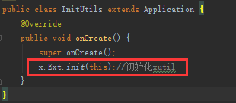
并在AndroidManifest.xml中对application标签进行修改
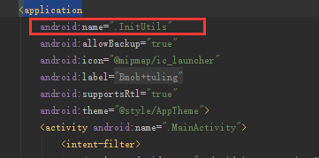
- 修改activity页
在所有其他控件使用之前，必须先写x.view().inject(this)，不然应用会崩溃。
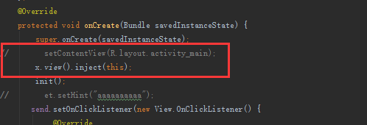
以前的setContentView的方式改为（实验证明非必要）
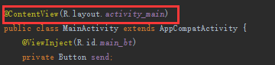
3、所有用@ViewInject注解的控件，必须是private型
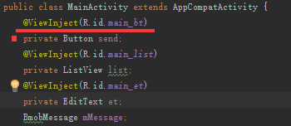

详细参考：
https://github.com/wyouflf/xUtils3
http://blog.csdn.net/abc6368765/article/details/50699334

